S I A M F E A S T
SiamFeast 用户手册

暹罗盛宴 · 终端用户使用指南

版本 v1.0.11
更新日期：2026-08-11
适用对象：终端用户（食客）

目 录
（提示：目录页码生成后，请在 Word 中右键点击目录区域并选择「更新域」以刷新页码。）

版本：v1.0.11 ｜ 适用对象：终端用户（食客） ｜ 更新日期：2026-08-11 支持语言：中文 / English / ภาษาไทย（文中以 中文 / English / ภาษาไทย 三语对照标注）

1. App 概览与底部导航
SiamFeast 是一款集堂食点餐、外卖下单、会员积分、优惠领券、邀请有礼于一体的餐饮 App。打开 App 后，绝大多数主页面底部都有一个固定的底部导航栏（TabBar），用于在三大主功能之间切换：
Tab | 图标 | 中文 / English / ภาษาไทย | 跳转页面
🏠 首页 | 房子图标 | 首页 / Home / หน้าแรก | pages/index/index
📋 订单 | 订单图标 | 订单 / Orders / คำสั่งซื้อ | pages/order/index
👤 我的 | 人物图标 | 我的 / Me / ของฉัน | pages/member/index
💡 提示：当前所在 Tab 的图标会变成金黄色（#F2B131）。底部 TabBar 在登录后才会出现，未登录时会被引导到登录页。

2. 登录与注册

2.1 密码登录页（默认入口）
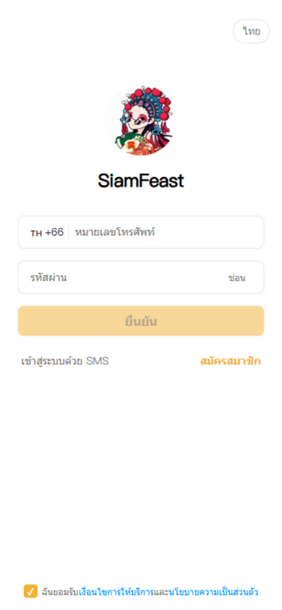
图：密码登录页
页面用途：App 启动后的默认登录页，使用「手机号 + 密码」登录。
布局（从上到下）：
区域 | 文案（中 / EN / ไทย） | 操作说明
① 语言切换 | ไทย / EN / 中文（右上角） | 点击循环切换语言：中文 → English → ภาษาไทย。切换后全 App 立即生效，Toast 提示"语言切换成功"。
② Logo | SiamFeast | 品牌标识，无交互。
③ 手机号输入框 | 占位符：请输入手机号 / Phone number / หมายเลขโทรศัพท์ | 左侧固定显示泰国区号 🇹🇭 +66。请输入 9 位手机号（不含 0 开头）。
④ 密码输入框 | 占位符：请输入密码 / Password / รหัสผ่าน | 输入至少 6 位密码。右侧「隐藏/显示 / Hide/Show / ซ่อน」按钮可切换明文/密文显示。
⑤ 登录按钮 | 确认 / Confirm / ยืนยัน（黄色大按钮） | 校验手机号 + 是否勾选协议 → 调用登录接口 → 成功后 1.5 秒进入首页。错误时提示"手机号或密码错误"。
⑥ 短信登录链接 | 短信登录 / SMS Login / เข้าสู่ระบบด้วย SMS（左下） | 跳转到短信验证码登录页。
⑦ 注册账号链接 | 注册账号 / Create Account / สมัครสมาชิก（右下，黄色高亮） | 跳转到注册页。
⑧ 第三方登录 | Google / Facebook 按钮（仅 APP 端显示） | 拉起系统 OAuth 授权窗口完成登录。
⑨ 协议勾选 | 我已阅读并同意《服务条款》和《隐私政策》 | 必须勾选才能登录。点击蓝字可跳转查看完整协议条款。
⚠️ 注意：必须勾选底部的协议勾选框后，登录按钮才会生效。未勾选时点击登录会提示"请先同意服务条款"。

2.2 短信验证码登录页
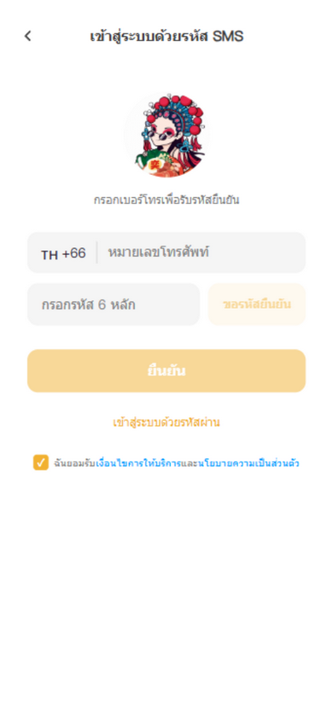
图：短信登录页
页面用途：用手机号 + 短信验证码登录（无需密码）。
布局与按钮：
区域 | 文案 | 操作说明
① 返回按钮 | ←（左上角） | 返回上一页。
② 标题 | 短信验证码登录 / SMS Login | —
③ 手机号输入框 | 请输入手机号 | 带 +66 区号。
④ 验证码输入框 + 获取按钮 | 右侧按钮：获取验证码 / Get Code，倒计时显示 60s | 点击发送验证码。未注册手机号会弹窗引导去注册。60 秒内不可重复发送。
⑤ 登录按钮 | 确认 / Confirm（黄色） | 输入验证码后点击登录。新用户首次登录会弹出邀请码填写弹窗。
⑥ 密码登录链接 | 密码登录 / Password Login | 切换回密码登录页。
📧 邮箱降级模式：当短信额度用完时，页面会自动切换为邮箱验证码模式，多出一个邮箱输入框，验证码会发送到邮箱。
新用户邀请码弹窗（首次登录后出现）：
- 标题：有邀请码吗？ 🎁
- 输入框：邀请码（选填）
- 按钮「跳过 / Skip」：不绑定，直接进首页。
- 按钮「绑定 / Bind」：填写好友邀请码，双方获奖励。

2.3 独立密码登录页
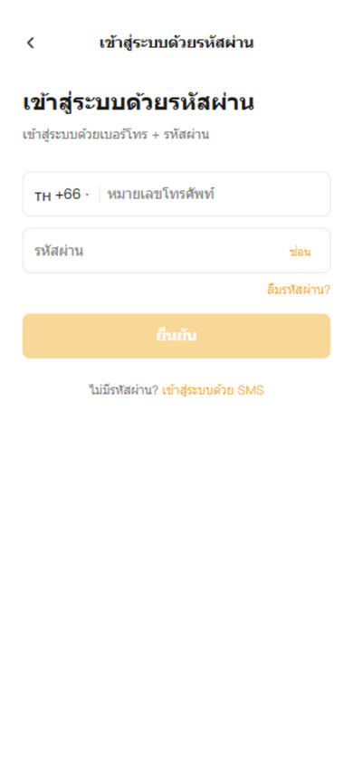
图：独立密码登录页
页面用途：带返回导航栏的独立密码登录页（从短信登录页切换过来）。
与默认登录页（2.1）功能一致，区别是：
- 顶部有返回箭头和标题栏「密码登录 / Password Login」
- 密码框下方多了「忘记密码? / Forgot password?」链接 —— 点击后跳转到短信验证码页，验证身份后可重置密码
- 底部有「没有密码?」+「短信登录」切换链接

2.4 注册页
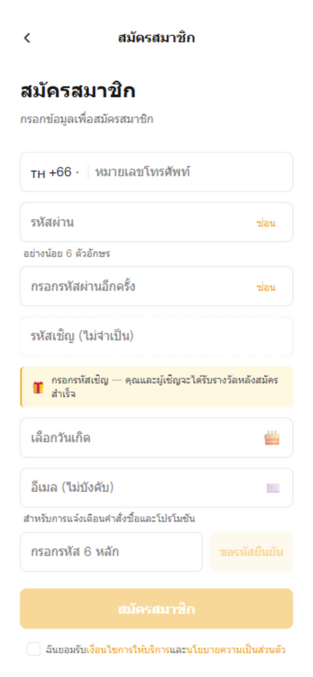
图：注册页
页面用途：新用户注册账号。
布局（从上到下）：
序号 | 字段 | 说明
① | 返回 + 标题 注册账号 / Create Account | —
② | 手机号 | 带 +66 区号
③ | 密码 | 至少 6 位，右侧可切换显示
④ | 确认密码 | 两次输入必须一致
⑤ | 邀请码（选填） | 虚线边框输入框。下方黄色提示卡："填写邀请码，注册成功后你和邀请人都可获奖励"。填好后显示绿色"✓ 已填写"。支持分享链接自动带入（URL 带 invite_code 参数）。
⑥ | 生日 | 点击 🎂 弹出日期选择器（用于生日奖励）
⑦ | 邮箱（可选） | "用于接收订单和优惠通知"
⑧ | 短信验证码 + 获取按钮 | 先校验手机号是否已注册，未注册才发码
⑨ | 注册按钮 注册 / Register | 提交注册，成功后自动登录进入首页
⑩ | 协议勾选 | 必须勾选
💡 小贴士：填写好友的邀请码注册，你和好友都能获得金币/积分奖励！

3. 首页
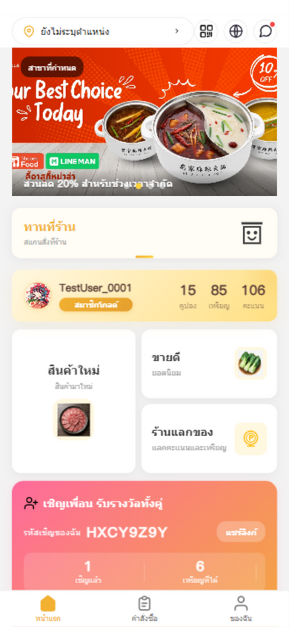
图：首页
页面用途：App 主首页，聚合了门店、堂食、会员、活动、邀请等所有核心入口。
布局（从上到下）：

🔝 顶部导航栏
位置 | 元素 | 功能
左侧 | 📍定位图标 + 门店名 + ▼ | 门店选择器：点击进入「门店选择」页，切换当前消费门店
右侧 ① | 📱二维码图标 | 进入「会员码」页，出示给收银员识别会员
右侧 ② | 🌐地球图标 | 弹出「语言切换」弹窗
右侧 ③ | 🔔消息图标（有未读显红点） | 进入「消息中心」

🖼️ Banner 轮播图
- 自动每 4 秒切换，点击横幅可跳转到对应活动 / 商品 / 页面。
- 部分活动横幅左上角显示「全部门店 / 指定门店」徽章，特殊日期活动（如双号日）显示「今日可领」红色角标。

🏠 堂食入口卡（黄色高亮卡）
- 文案：堂食 / Dine In + 到店扫码下单
- 点击 → 进入「堂食门店列表」，选择门店后可扫码或在线点餐。

💳 会员信息卡（金色渐变卡）
元素 | 功能
头像 + 昵称 + 会员等级 | 点击 → 进入「设置」页
优惠券 N | 点击 → 进入「我的优惠券」
金币 N | 点击 → 进入积分商城的「金币兑换」Tab
积分 N | 点击 → 进入积分商城的「积分兑换」Tab

🔲 功能入口区（2×2 网格）
卡片 | 文案 | 跳转
左大卡 | 新品上市 / New Arrivals | 新品商品列表
右上 | 热销榜单 / Best Sellers | 热销商品列表
右下 | 兑换商城 / Redeem Mall | 积分商城

🎁 邀请好友拓客卡（粉金渐变，有邀请码时显示）
元素 | 功能
邀请码（如 HXCY9Z9Y） | 你的专属邀请码
分享链接 / Share Link 按钮 | 复制注册邀请链接到剪贴板，可发给好友
已邀请 / 已赚金币 / 待激活 | 邀请统计
进度条（邀请 3 / 5 / 10 人档位） | 达标解锁奖励，未达标显示 🔒 锁图标

📣 活动小条列表
每条显示：活动类型标签（折扣/满减/领券/活动）+ 活动名 + 描述 + 右侧操作：
- 有可领优惠券 → 「立即抢券 / Grab Coupon」按钮
- 否则 → 「›」箭头
- 点击任意一条 → 弹出「活动详情弹窗」

4. 堂食点餐

4.1 堂食门店列表
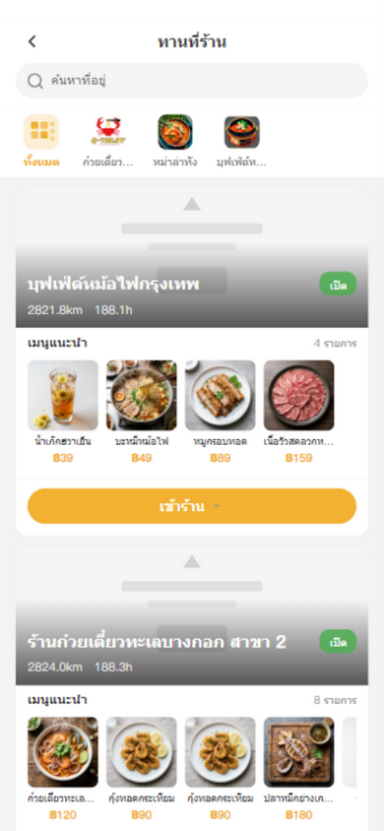
图：堂食门店列表
页面用途：选择要堂食就餐的门店。
布局：
区域 | 说明
返回 + 标题 堂食 / Dine In | 顶部导航栏
搜索框 | 占位符 搜索地址，可搜索门店
分类标签横滑 | 全部 + 各经营分类（如海鲜粉、麻辣烫、火锅自助），点击筛选
门店卡片列表 | 每张卡显示：门店 Banner、店名、营业状态（营业中 🟢 / 休息中 🔴）、距离/骑行/步行时间、营业时间、招牌菜品横滑、「进店」按钮
操作：
- 点击门店卡片或「进店 / เข้าร้าน」按钮 → 进入该门店的堂食点餐页
- 点击招牌菜品图 → 直接进入该菜品详情页

4.2 堂食点餐页
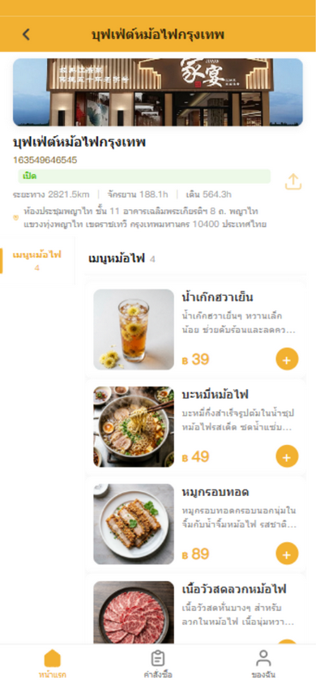
图：堂食点餐页
页面用途：单门店堂食点餐核心页（类似美团/大众点评的左右双栏布局）。

顶部信息区
元素 | 功能
返回 + 门店名 | （连点门店名 5 次可激活开业测试模式）
门店 Banner 图 | 展示
店名 + 电话 + 营业时间 + 营业状态徽章 | 门店基本信息
距离 / 骑行 / 步行时长 | 距离信息
地址行 | 点击打开 Google Maps 导航
分享图标 | 分享门店给好友

🎉 开业横幅（活动期间显示）
- 显示「开业活动进行中 剩 N 天」+ 权益标签（额外积分/金币/折扣）
- 「领取开业券 / Claim Opening Coupon」按钮：点击领取，成功后弹窗显示券详情，可选「立即使用」或「我的券包」

📋 左右双栏点餐区
栏位 | 说明
左侧分类列表 | 所有菜品分类。点击分类 → 右侧自动滚动到对应分组，当前分类高亮（黄色左边线）
右侧菜品列表 | 按分组 sticky 展示。每道菜：图片 + 名 + 标签 + 描述 + 价格 + 原价划线 + 圆形「+」加购按钮

🛒 购物车
元素 | 功能
右下角悬浮购物车按钮（有商品时显示） | 显示购物车图标 + 商品数量红点。点击展开购物车面板
购物车面板（底部弹出） | 列表：商品图 + 名 + 规格 + 小计 + 「−」「+」数量调节。顶部「清空」按钮可清空购物车
「去结算 / Checkout」按钮 | 提交到结算页
规格选择弹窗（有规格的商品点击 + 时弹出）：
- 商品概要（图 + 名 + 实时价格）
- 规格组：单选规格（如辣度）、口味、多选加料（显示「+฿X」加价）
- 数量「−」「+」
- 底部「加入购物车」+「立即购买」按钮
⚠️ 关业提示：商家已关业时首次加购，会弹确认框"商家已关业...确定要下单吗？"，可选「继续下单」或「再想想」。售罄商品点击会提示"商品已售罄"。

5. 商城与商品

5.1 商城首页
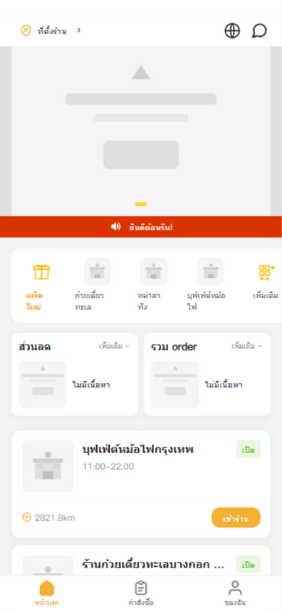
图：商城首页
页面用途：外卖/商城总入口，按分类浏览商家和商品。
布局：
区域 | 功能
顶部导航 | 门店选择器 + 语言图标 + 消息图标
Banner 轮播 | 点击按类型跳转商品/页面
🔴 公告条 | 红色横条，小喇叭图标 + 公告文字
分类标签横滑 | 新人券包 + 各经营分类 + 更多。点「新人券包」→ 新人礼包页；点分类 → 进入对应商品列表
优惠 / 拼单专区 | 两张并排卡片，分别进入「优惠专区」和「拼团」页
商家列表 | 按距离排序。每卡：logo + 名 + 营业状态 + 营业时间 + 经营类型 + 距离/地址 + 「进店」按钮
「进店」按钮 | 进入该商家堂食/外卖点餐页

5.2 商品列表页
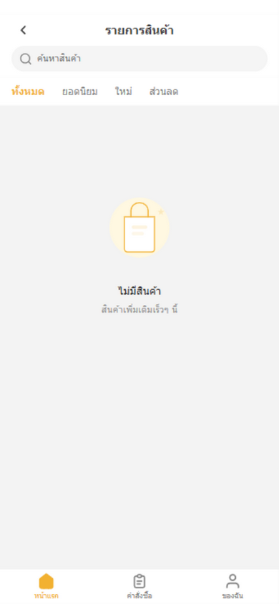
图：商品列表
页面用途：浏览某一分类下的商品或门店。
两种模式：
门店模式（带 businessType 参数）：
- 门店卡片列表：Banner + 店名 + 营业状态 + 招牌菜品横滑 + 地址 + 「进店」按钮
商品模式：
- 筛选标签栏：全部 / 热销 / 新品 / 优惠
- 商品卡列表：图片 + 新品角标 + 店名 + 商品名 + 价格 + 原价划线 + 销量 + 「立即购买」按钮
- 点卡片 → 商品详情；点「立即购买」→ 直接进入结算
元素 | 功能
返回 + 分类名标题 | 导航
搜索框 | 搜索商品，输入后按确认键搜索，有「×」清空按钮

5.3 商品详情页
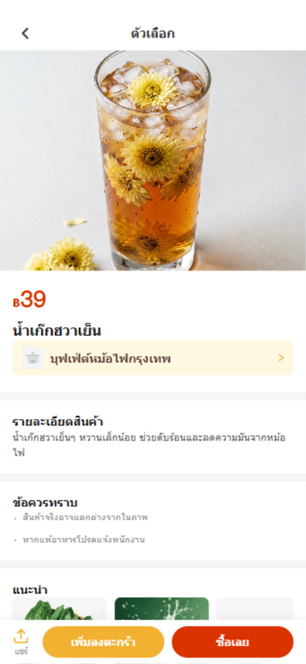
图：商品详情页
页面用途：查看单个菜品详情、加购、立即购买。
布局（从上到下）：
区域 | 说明
返回 + 标题 规格 / Options + ⭐收藏按钮 | 右上角星标可收藏/取消收藏商品
商品大图 | 新品显示红色角标
价格区 | 大红色 ฿ 价格 + 原价划线
商品名 + 所属门店行（黄底） | 点击门店行 → 跳转该门店堂食页
标签 / 销量 / 回头客 / 周售统计 | 商品数据
商品详情卡 | 详情图 + 描述文字
购买须知 | "商品以实物为准"、"过敏食材请告知店员"
更多推荐 | 横滑商品卡，点击跳转
底部固定购买栏：
按钮 | 功能
左：📤 分享 / Share | 生成分享链接复制到剪贴板，弹分享弹窗
中：🟡 加入购物车 / Add to Cart | 有规格时先弹规格选择弹窗，确认后加入购物车
右：🔴 立即购买 / Buy Now | 有规格时先弹规格弹窗，确认后直接跳结算页

6. 购物车与结算

6.1 结算页
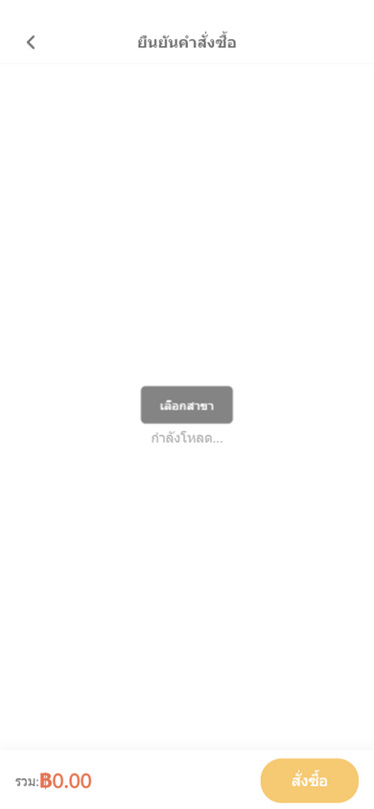
图：结算页
页面用途：确认订单信息并提交（堂食/外卖通用）。
布局：
区域 | 说明
返回 + 标题 确认订单 / Checkout | 导航
🏪 门店信息卡 | 定位图标 + 门店名 + 地址
📦 商品列表 | 每项：图 + 名 + 规格 + 单价 + 数量
🎟️ 优惠券区 | 显示「优惠券 N 张可用」，点击弹优惠券选择弹窗。纯酒水订单显示「🚫 该订单不参与优惠」
🪙 金币抵扣区（有金币且非酒水订单时） | 开关 switch + 金币档位卡片（「用 X 金币抵 ฿Y」，单选）
💰 费用明细 | 商品费用 + 活动折扣（🎉 −฿X）+ 优惠券 + 金币抵扣 + 合计 + 预计获得金币🪙/积分⭐
📝 备注输入框 | 选填，请输入备注信息
底部固定栏 | 左：「合计：฿X」 右：「提交订单 / Place Order」按钮（提交中显示"提交中..."）
优惠券选择弹窗：
- 标题「选择优惠券」+ 关闭 ×
- 列表每项：金额 + 名 + 描述/不可用原因 + 勾选
- 底部「不使用优惠券」选项
- 不可用券显示灰色（防折上折）
💡 业务说明：本 App 采用"先吃后付"模式，提交订单后会生成一个二维码，到收银台扫码完成支付，无需在 App 内付款。

6.2 支付成功页
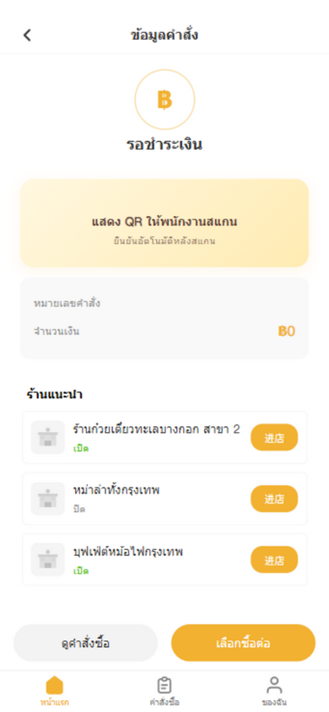
图：支付成功页
页面用途：订单提交后，展示二维码让收银员扫码，并轮询确认支付状态。
布局：
区域 | 说明
返回 + 标题 订单信息 / Order Info | 导航
状态区 | 待支付：脉冲动画 + 「等待支付」；已支付：✅ 成功图标 + 「支付完成」
二维码卡（未支付时） | QR 图 + 「请将二维码出示给收银员」+「收银员扫码后自动确认」
订单信息卡 | 订单号 + 金额 + 已支付徽章
好店推荐 | 3 个门店卡 + 「进店」按钮
底部双按钮 | 「查看订单」→ 订单列表；「继续购物」→ 首页
🔄 自动确认：页面每 5 秒查询一次订单状态，收银员扫码确认后自动切换为"支付完成"并震动反馈。

7. 我的订单

7.1 订单列表
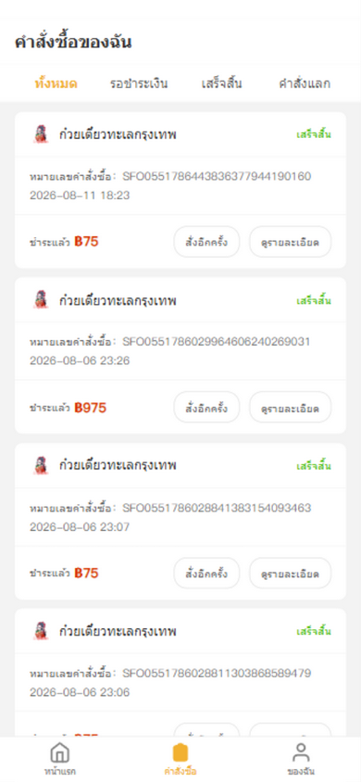
图：订单列表
页面用途：查看所有订单（普通订单 + 兑换订单）。
顶部状态 Tab：
Tab | 说明
全部 | 所有订单
待付款 | 等待支付的订单
已完成 | 已完成的订单
兑换订单 | 积分/金币兑换的订单
普通订单卡：
元素 | 说明
店名 + logo + 订单状态 | 状态：待付款（黄）/ 已完成（绿）/ 已取消（灰）
订单号 + 下单时间 + 金币使用 + 实付金额 | 订单基本信息
「去支付 / Pay Now」按钮（待付款） | 跳转到支付成功页展示二维码
「再来一单 / Reorder」按钮 | 带商品列表跳转到结算页，快速复购
「查看详情 / Details」 | 进入订单详情页
兑换订单卡（兑换 Tab）：
元素 | 说明
商品图 + 名 + 兑换类型标签（金币/积分） | —
成本 + 时间 | —
「查看兑换码 / View Code」按钮 | 待核销时显示，跳转兑换成功页查看二维码
「查看详情」 | —
💡 空状态显示「暂无订单 / 快去品尝美食吧」。

7.2 订单详情
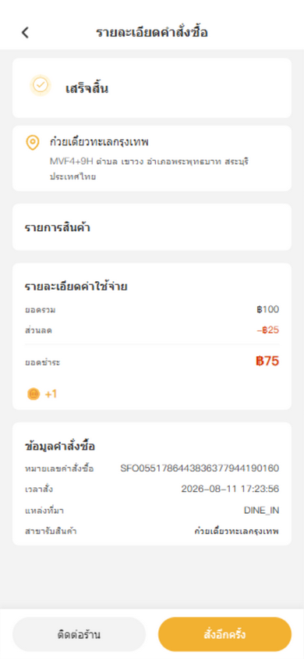
图：订单详情
页面用途：查看单笔订单的完整详情。
布局：
区域 | 说明
返回 + 标题 订单详情 / Order Details | 导航
订单状态卡 | 图标 + 状态文字 + 桌号「桌号：X」
二维码卡（待支付时） | QR 图 + 「请将二维码出示给收银员」
门店信息 | 店名 + 地址
商品列表 | 图 + 名 + 规格 + 单价 + 数量 + 小计
费用明细 | 商品小计 / 优惠减免 / 金币抵扣 / 获得金币🪙 / 获得积分⭐ / 实付金额
订单信息 | 订单编号 / 下单时间 / 订单来源（扫码点餐/柜台点餐/自提/外卖）/ 提货门店 / 提货时间 / 备注 / 支付时间
底部操作栏 | 左：「联系商家」拨打电话；右：「再来一单」

8. 会员中心（我的）
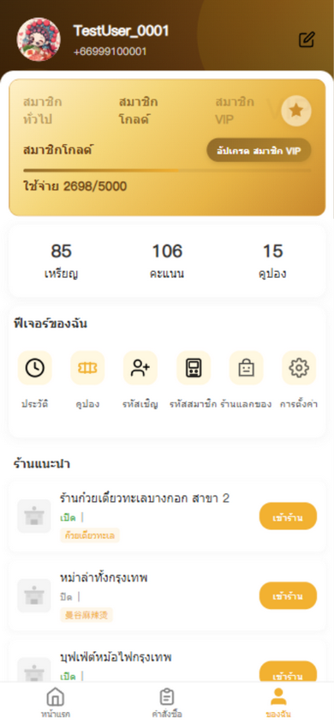
图：会员中心
页面用途：「我的」Tab 主页，会员等级、功能入口、好店推荐。
布局（从上到下）：

👤 用户信息行
- 头像 + 昵称 + 手机号 + 编辑按钮
- 点击 → 进入「设置」页
- 未登录时点击 → 跳转登录页

🏆 会员等级区域
元素 | 说明
所有档位名平铺 | 当前档位高亮显示
当前档位图标 + 状态 | —
「升级 XXX」按钮 | 非最高档时显示，点击跳转积分商城
进度条 + 「消费 X/Y」 | 距离下一档的进度
档位权益描述 | 最高档显示「已达最高档」

📊 统计三格
统计项 | 点击跳转
金币 | 金币明细
积分（有待激活时显 +N） | 积分商城
优惠券 | 新人券包

🔧 我的功能区（图标网格）
图标 | 功能 | 跳转
👣 足迹 | 浏览历史 | 足迹页
🎟️ 优惠券 | 我的优惠券 | 优惠券页
🎁 邀请码 | 邀请好友 | 邀请页
📱 会员码 | 出示会员码 | 会员码页
🛒 兑换商城 | 积分兑换 | 积分商城
⚙️ 设置 | 账号设置 | 设置页

🏪 好店推荐
- 门店列表（logo + 名 + 状态 + 营业时间 + 标签 + 「进店」按钮）

🚪 退出登录
- 底部按钮，点击弹确认框「确定要退出登录吗？」

9. 优惠券
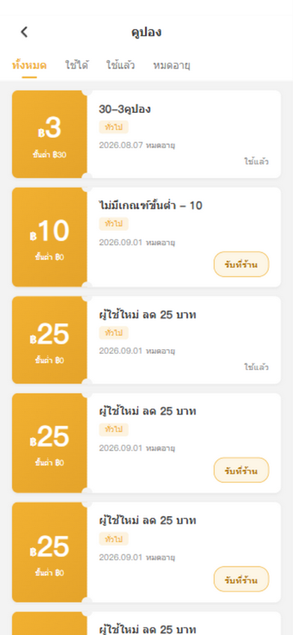
图：优惠券
页面用途：查看和管理我的优惠券。
布局：
区域 | 说明
标题 优惠券 / Coupons | 导航
分类 Tab | 全部 / 可用 / 已使用 / 已过期
优惠券卡列表（票券样式，左右两圆缺口） | 见下
优惠券卡结构：
左侧 | 右侧
金额（฿X 或折扣 %）+ 「满X可用」或「菜品券·到店核销」 | 券名 + 类型标签 + 有效期 + 描述
操作按钮：
- 可用券：「线下核销 / Redeem In-Store」按钮 → 弹出二维码弹窗
- 不可用券：显示状态文字（已使用/已过期）
线下核销弹窗：
- 显示二维码 + 券号
- 「请到门店收银台出示此二维码进行核销」
- ⚠️「请当场出示，截图可能无效」
💡 空状态显示「暂无优惠券 / 去领券中心看看吧」。

10. 积分商城（兑换）
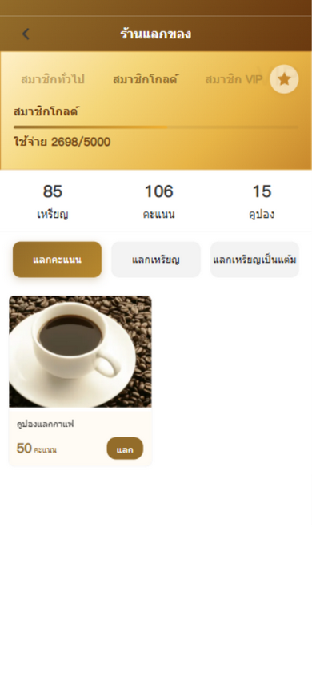
图：积分商城
页面用途：用积分或金币兑换商品，以及金币换积分。
布局：
区域 | 说明
标题 兑换商城 / Redeem Mall | 导航
会员等级区域 | 同会员中心样式
统计三格 | 金币 / 积分 / 优惠券（可点击）
三个 Tab：
Tab | 内容
积分兑换 | 积分兑换商品网格：图 + 名 + 积分价 + 「兑换 / Redeem」按钮
金币兑换 | 金币兑换商品网格：同上，用金币
金币换积分 | 比例「1 : N」+ 金币输入框 + 快捷金额芯片 + 预计获得积分 + 「确认兑换」按钮
兑换弹窗（兑换实物商品时）：
- 门店单选列表
- 提货时间选择（需提前 24 小时，校验通过显示「✓ 时间有效」）
- 「取消」/「兑换」按钮

11. 邀请好友（推荐）
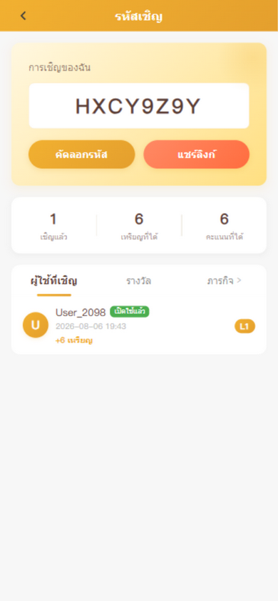
图：邀请页
页面用途：查看邀请码、邀请统计、被邀请用户和奖励记录。
布局：

🎴 邀请码卡（渐变背景）
元素 | 功能
「我的邀请」+ 大号邀请码 | 你的专属邀请码
「复制邀请码 / Copy Code」 | 复制码到剪贴板，Toast「已复制」
「分享链接 / Share Link」 | 复制注册链接到剪贴板，弹分享指引弹窗

📊 统计三格
- 已邀请 / 获得金币 / 获得积分

🔔 待激活积分提示（有待激活时显示）

📑 三个 Tab
Tab | 内容
已邀请用户 | 头像 + 昵称 + 激活徽章（已激活🟢/待激活🟡）+ 日期 + 获得金币 + L1/L2 等级
奖励记录 | 类型（注册奖励/首单奖励/订单返利）+ 订单号 + 日期 + 「+N 金币/积分」
任务记录 › | 点击跳转任务中心

📋 分享指引弹窗
- 🔗 + 「如何分享给好友」+ 四步说明
- 「我知道了」按钮 + 「邀请链接已复制」提示

12. 任务中心
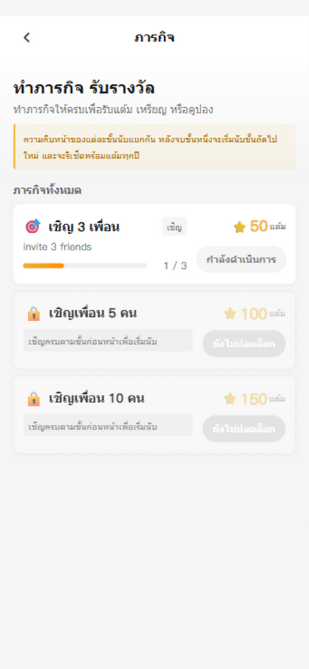
图：任务中心
页面用途：完成邀请任务赚取奖励。
布局：
区域 | 说明
标题 任务中心 / Task Center | 导航
头部「做任务，赚奖励」+ 副标题 + 邀请任务规则提示条 | 任务说明
任务卡列表 | 每卡：任务名 + 进度 + 奖励 + 「领取 / Claim」按钮
领取按钮状态：
- 🟡 未完成（灰色，不可点）
- 🟢 可领取（亮色，可点）
- ⚫ 已领取（灰色）
领取成功弹窗：
- 🎉 + 「领取成功」+ 奖励图标/数额/单位 + 「确认」按钮
💡 支持下拉刷新。

13. 会员码
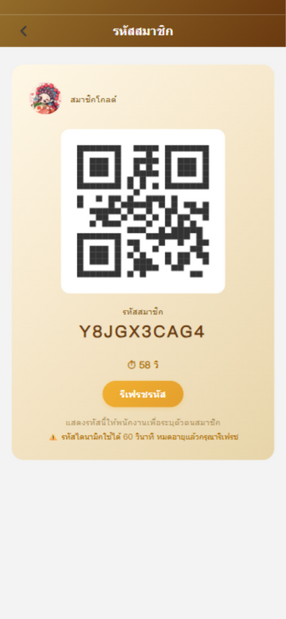
图：会员码
页面用途：生成动态会员二维码，出示给收银员识别会员身份。
布局：
区域 | 说明
标题 会员码 / Member Code（深棕渐变） | 导航
用户行 | 头像 + 昵称 + 等级名
二维码图 | 动态生成
「会员码」标签 + 10 位字母数字码 | 你的会员码
⏱ 倒计时 Xs | 60 秒有效期
「刷新会员码 / Refresh Code」按钮 | 手动刷新（加载中显示"加载中..."）
提示「出示此码给收银员可识别会员身份」 | —
⚠️ 警告「动态码 60 秒有效，过期请刷新」 | 安全提示
🔄 二维码每 60 秒自动刷新一次，页面重新显示时若过期也会自动刷新。

14. 消息中心
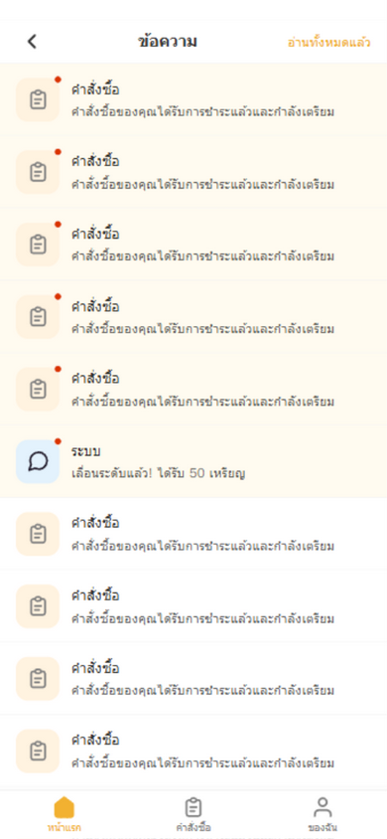
图：消息中心
页面用途：查看站内通知消息。
布局：
区域 | 说明
返回 + 标题 消息 / Messages + 右上「全部已读」 | 有未读时显示「全部已读」按钮
消息列表 | 每项：类型图标 + 未读红点 + 标题 + 时间 + 描述
操作：
- 点击消息 → 标记已读 + 按类型跳转（订单消息 → 订单页；优惠消息 → 优惠券页）
- 「全部已读 / Mark all read」→ 一键标记所有消息为已读
💡 空状态显示「暂无消息 / 有新消息时我们会通知你」。

15. 活动与营销

15.1 活动详情弹窗
页面用途：首页 Banner / 活动条点击后弹出的活动详情（底部弹窗）。
布局：
区域 | 说明
关闭 × | 右上角关闭弹窗
活动 Banner 大图 | —
标题区 | 类型图标 + 活动名 + 活动期（特殊日期活动显示如「双号日」）+ 类型标签
折扣/满减类活动（isDiscountType）：
- 「活动规则」标题 + 规则描述
- 高亮规则：「💰 满X减Y」或「🏷️ 全场X% off」
- 最低消费 / 日期模式 / 额外奖励🎁 / 适用门店范围📍
- 「不与其他活动叠加」、「下单时自动应用」
领券类活动（COUPON_GRANT / SPECIAL_DATE）：
- 「可领优惠券」标题
- 优惠券卡列表：金额 + 门槛 + 券名 + 剩余「X/Y 张」+ 有效期 + 「立即抢券 / 已领取 / 已抢光」按钮
底部 CTA：
- 折扣类：「立即下单 / Order Now」→ 跳堂食门店列表
- 领券类：「我的优惠券 →」→ 跳券包页

15.2 新人礼包
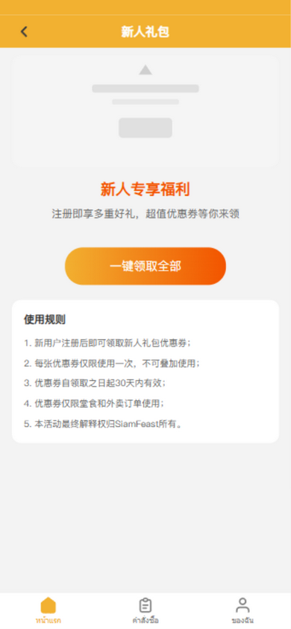
图：新人礼包
页面用途：新用户专享优惠券礼包。
布局：
区域 | 说明
标题 新人礼包（黄色导航栏） | —
顶部横幅 | 装饰图
礼包说明 | 「注册即享多重好礼」
已领取提示 | 「礼包已全部领取」
优惠券列表（票券样式） | 每张：金额 + 门槛 + 名 + 有效期 + 「立即领取 / 已领取」按钮
「一键领取全部」按钮 | 批量领取所有可用券
使用规则 | 5 条：新用户可领 / 不可叠加 / 30 天有效 / 堂食外卖通用 / 解释权

15.3 拼团
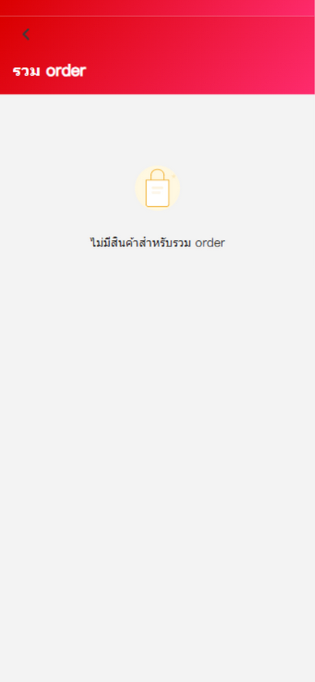
图：拼团
页面用途：参与拼团商品以更低价格购买。
布局：
区域 | 说明
红粉渐变头部 + 返回 + 标题 拼团 / Group Buy | 导航
商品卡列表 | 图 + 名 + 销量进度条「已售 X/Y」+ 折扣标签 + 拼团价 ฿ + 原价划线 + 「参与拼团 / Join Group」按钮
操作：点击卡片或按钮 → 进入拼团详情页 pages/group-detail/index?id=X

16. 收货地址
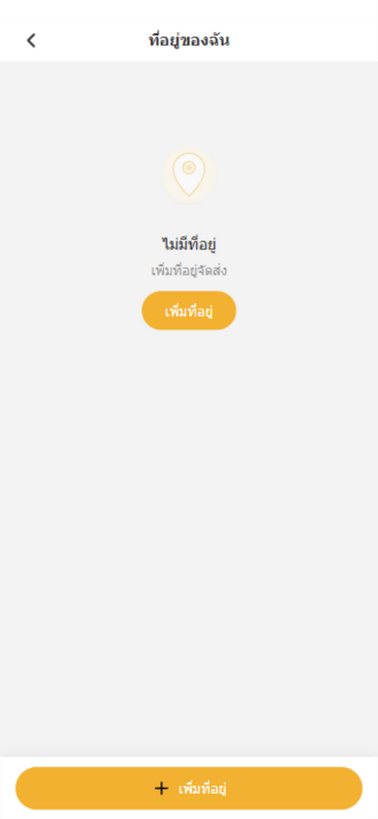
图：收货地址
页面用途：管理外卖收货地址。
布局：
区域 | 说明
标题 我的地址 / My Address | 导航
地址列表 | 每项：姓名 + 电话 + 默认标签 + 详细地址 + 备注
操作行 | 「设为默认」单选 / 「编辑」/ 「删除」
底部固定「+ 添加地址 / Add Address」按钮 | 新增地址
新增/编辑弹窗字段：
- 「获取定位」按钮
- 联系人 / 电话
- 地区选择（省/市/县三级，内置泰国曼谷等数据）
- 详细地址 / 门牌号
- 地址标签（🏠 家 / 💼 公司 / 🎓 学校 / 📍 其他）
- 备注
- 「设为默认」switch
- 「保存」按钮

17. 设置
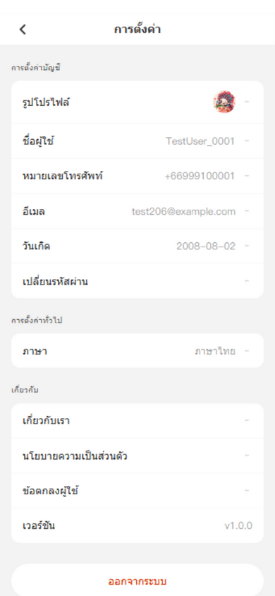
图：设置
页面用途：账号信息、通用设置、关于。

👤 账号设置
项目 | 操作
头像 | 点击选图上传（限 5MB）
用户名称 | 点击弹昵称编辑弹窗
手机号 | 点击进入改手机号流程
邮箱 | 点击弹邮箱编辑弹窗（含「清空」按钮）
出生日期 | 点击弹日期选择器
修改密码 | 点击弹密码弹窗（旧密码/新密码/确认密码；未设密码时标题为「设置密码」）

⚙️ 通用设置
项目 | 操作
消息通知 switch（仅 APP） | 开关推送通知
语言（显示当前语言） | 点击弹语言切换弹窗
清除缓存（仅 APP，显示「12.5MB」） | 点击弹确认弹窗

ℹ️ 关于
项目 | 跳转
关于我们 | 协议页
隐私政策 | 协议页
用户协议 | 协议页
版本 v1.0.0 | —

🚪 退出登录
- 底部按钮，弹确认框

18. 常见问题（FAQ）
Q1：忘记密码怎么办？ A：在密码登录页点击「忘记密码?」，通过短信验证码验证身份后即可重置密码。
Q2：如何切换语言？ A：在登录页右上角点击语言按钮，或在首页点击🌐地球图标，或在「设置 → 语言」中切换。支持中文/English/ภาษาไทย。
Q3：怎么参与堂食点餐？ A：首页点击「堂食」入口 → 选择门店 → 浏览菜单点「+」加购 → 点购物车 → 「去结算」→ 提交订单 → 出示二维码给收银员扫码。
Q4：订单怎么支付？ A：本 App 采用"先吃后付"模式。提交订单后会生成二维码，到收银台出示二维码扫码即可完成支付。
Q5：优惠券怎么用？ A：结算页点击「优惠券 N 张可用」选择可用券，系统自动抵扣。线下核销券在「我的优惠券」点击「线下核销」出示二维码给收银员。注意：酒水订单不参与优惠。
Q6：金币有什么用？ A：金币可以在结算页抵扣现金（按档位抵扣），也可以在积分商城兑换商品或换成积分。
Q7：如何邀请好友获得奖励？ A：首页「邀请好友」卡片或「我的 → 邀请码」→ 复制邀请码或分享链接发给好友 → 好友注册时填写你的邀请码 → 双方获得金币/积分奖励 → 好友首单后奖励激活。
Q8：会员等级怎么升级？ A：通过消费累计金额升级。在「我的」页可查看当前等级、进度条和下一档权益。不同等级享受不同折扣和权益。
Q9：会员码有什么用？ A：在「我的 → 会员码」生成动态二维码，出示给收银员可识别你的会员身份，享受会员价、积分等权益。二维码 60 秒有效，过期自动刷新。
Q10：如何领取新人礼包？ A：新用户在商城首页分类点击「新人券包」→ 进入新人礼包页 → 可逐张领取或「一键领取全部」。

📌 附录：页面快速索引
功能 | 页面路径
首页 | pages/index/index
堂食门店 | pages/dinein-stores/index
堂食点餐 | pages/dinein/index
商城 | pages/mall/index
商品列表 | pages/products/index
商品详情 | pages/product-detail/index
结算 | pages/checkout/index
支付成功 | pages/payment-success/index
订单列表 | pages/order/index
订单详情 | pages/order-detail/index
会员中心 | pages/member/index
设置 | pages/settings/index
收货地址 | pages/address/index
优惠券 | pages/coupons/index
积分商城 | pages/points-mall/index
任务中心 | pages/tasks/index
消息 | pages/message/index
邀请 | pages/referral/index
会员码 | pages/member-code/index
新人礼包 | pages/newbie-gift/index
拼团 | pages/group/index
登录 | pages/login/index
📝 文档维护：本手册基于 App v1.0.11 版本编写，截图取自 H5 开发环境。如页面有更新，请同步更新本手册。

